ВОЛГОГРАДСКая городская дума

РЕШЕНИЕ проект

400066, Волгоград, пр-кт им. В.И.Ленина, д. 10, тел./факс (8442) 38-08-89, E-mail: gs_kanc@volgsovet.ru

от |  | №

О внесении изменения в решение Волгоградской городской Думы
от 21.12.2018 № 5/115 «Об утверждении Правил землепользования и застройки городского округа город-герой Волгоград»

В соответствии с Градостроительным кодексом Российской Федерации, руководствуясь статьями 24, 26 Устава города-героя Волгограда, Волгоградская городская Дума
РЕШИЛА:
1. Внести в решение Волгоградской городской Думы от 21.12.2018
№ 5/115 «Об утверждении Правил землепользования и застройки городского округа город-герой Волгоград» изменение, изложив приложения 2 – 4
к указанному решению в редакции согласно приложениям 1 – 3 к настоящему решению.
2. Настоящее решение вступает в силу со дня его официального опубликования.

Председатель  Волгоградской городской Думы  В.В.Колесников | Глава Волгограда  В.В.Марченко

Приложение 1
к решению
Волгоградской городской Думы
от |  | №

«Приложение 2
к Правилам землепользования и застройки городского округа город-герой Волгоград, утвержденным решением Волгоградской городской Думы
от | 21.12.2018 | № | 5/115

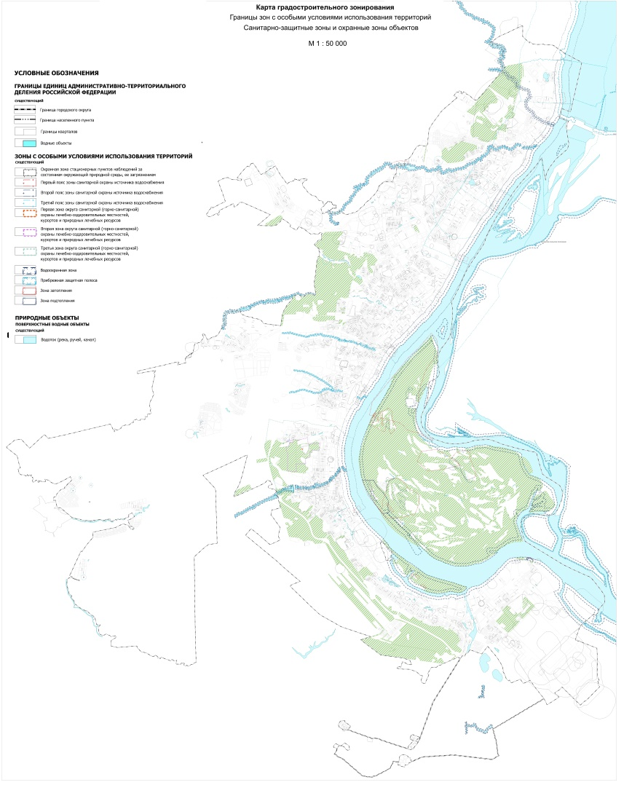

Комиссия по подготовке проекта правил землепользования и застройки городского округа город-герой Волгоград»
Председатель  Волгоградской городской Думы  В.В.Колесников | Глава Волгограда  В.В.Марченко

Приложение 2
к решению
Волгоградской городской Думы
от |  | №

«Приложение 3
к Правилам землепользования и застройки городского округа город-герой Волгоград, утвержденным решением Волгоградской городской Думы
от | 21.12.2018 | № | 5/115
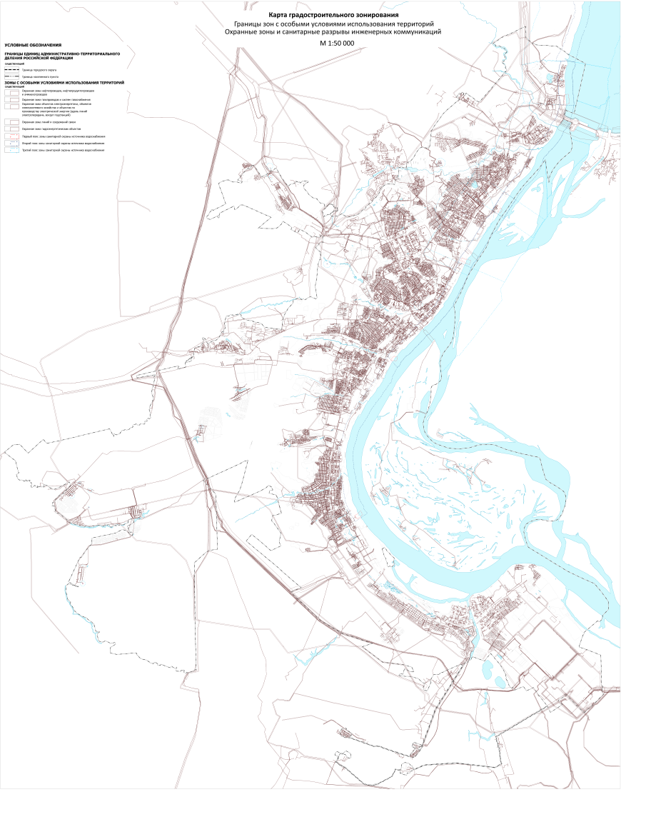

Комиссия по подготовке проекта правил землепользования и застройки городского округа город-герой Волгоград»

Председатель  Волгоградской городской Думы  В.В.Колесников | Глава Волгограда  В.В.Марченко

Приложение 3
к решению
Волгоградской городской Думы
от |  | №

«Приложение 4
к Правилам землепользования и застройки городского округа город-герой Волгоград, утвержденным решением Волгоградской городской Думы
от | 21.12.2018 | № | 5/115
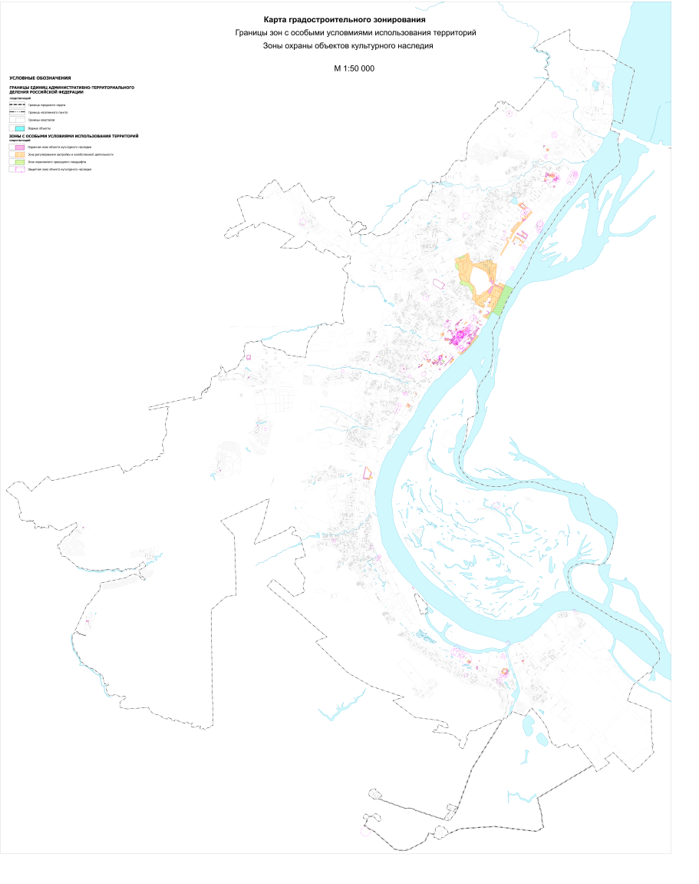

Комиссия по подготовке проекта правил землепользования и застройки городского округа город-герой Волгоград»

Председатель  Волгоградской городской Думы  В.В.Колесников | Глава Волгограда  В.В.Марченко

